עידן דוד . אסק שמים
שיר מתוך אלבום הבכורה "אחד"
הפקה מוסיקלית :נועם עקרבי

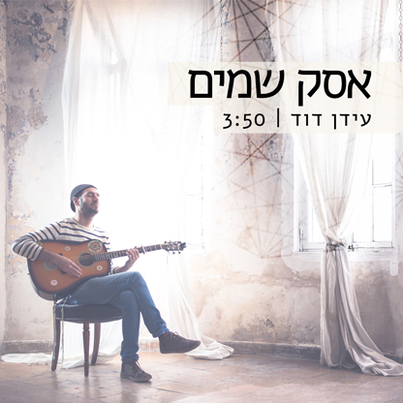

עידן דוד, אמן יוצר, נגן גיטרה וזמר עם שירה קרובה, מגיש את "אסק שמים", שיר אווירתי ומרגש במיוחד מתוך אלבום הבכורה "אחד" שיצא בקרוב.

בשיר משתמש עידן במונח "אסק שמים" הלקוח מתהילים אשר מדבר על המשמעות בלאזן את האדם, כאשר הוא מרגיש גבוה בפסגה.

"אִם אֶסַּק שָׁמַיִם - שָׁם אָתָּה, וְאַצִּיעָה שְּׁאוֹל - הִנֶּךָּ!"

עידן דוד, האיש שמאחורי הבמה הפתוחה של מרכז "התהוות" בתל אביב, המזוהה מאד עם הפעילות המוסיקלית של ערבי חמישי, במה המארחת אמנים רבים ומביאה לשיח ולשיתוף פעולה אמנותי, מוציא בקרוב את אלבום הבכורה שלו.

במסגרת דרכו האמנותית והאישית פגש בדרכו אמנים ומוסיקאים רבים, חלקם חברו אליו למסעו האישי בדרך לאלבום הבכורה, ביניהם: שולי רנד, נועה ירון דיין, המורה הרוחני יובל דיין והגיטריסט המוערך ארז נץ.

השיר "אסק שמים" הוא מסע מוסיקאלי אישי, רגע פרטי שמחבר מאד
את עידן דוד האישי והפרטי אל הקהל שלו ואל הקהל אליו שואף להגיע,
השיר מרגש מהאזנה ראשונה ומכניס את המאזין אל העולם של עידן דוד,
שיר שקשה להתעלם ממנו כבר בהאזנה ראשונה.

לפרטים נוספים: ירון כהן co.n.yaron@gmail.com 050-7789393

